九年級自然與生活科技(六)
第11次隨堂測驗
範圍 3-1
年 班 號 得分／
姓名

◎ 選擇題：每題10分，共100分
( D ) 1. 有關大氣的敘述，何項正確？
(Ａ)可防止宇宙射線及外來物體（隕石）的襲擊
(Ｂ)擔負著調節氣候、平衡能量的重任
(Ｃ)可以供應生物的呼吸，維持地球上溫度的恆定
(Ｄ)以上皆是
( B ) 2. 當你登上玉山頂端時，是到達大氣層中的：
(Ａ)平流層 (Ｂ)對流層 (Ｃ)中氣層 (Ｄ)增溫層
( B ) 3. 空氣中水氣含量在哪一個季節較高？
(Ａ)春季 (Ｂ)夏季 (Ｃ)秋季 (Ｄ)冬季
( B ) 4. 臭氧可以吸收紫外線，避免造成人體傷害。請問臭氧層位於大氣中哪一層？
(Ａ)對流層 (Ｂ)平流層 (Ｃ)中氣層 (Ｄ)增溫層
( A ) 5. 誠吾到山上閉關準備會考，則下列敘述，何者正確？
(Ａ)山頂上的氣溫和氣壓都較低 (Ｂ)山頂上的氣溫較高，但氣壓較低
(Ｃ)山頂上的氣溫和氣壓都較高 (Ｄ)山頂上的氣溫較低，但氣壓較高
( D ) 6. 下列有關對流層內現象的敘述，何者錯誤？
(Ａ)隨高度增加而氣溫下降
(Ｂ)隨高度增加而氣壓下降
(Ｃ)在此層內的天氣變化現象主要是受水氣的影響
(Ｄ)在此層內的空氣對流現象主要是因為臭氧吸收紫外線所造成的
( C ) 7. 已知對流層內每升高100公尺，大氣溫度會下降約0.65 ℃。世界第一高峰喜馬拉雅山的聖母峰高約8,800公尺，假設現在海平面的溫度是25 ℃，那麼聖母峰頂上的溫度大約是幾度？
(Ａ) 16.2 ℃ (Ｂ) 0 ℃ (Ｃ)－32.2 ℃ (Ｄ)－57.2 ℃
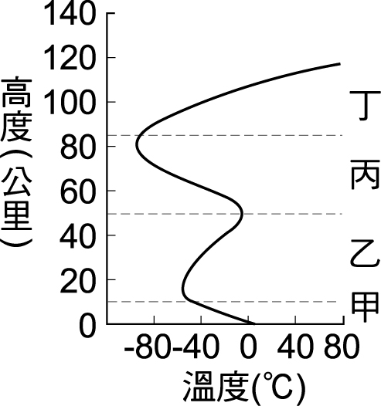
( D ) 8. 右圖為大氣的垂直結構示意圖，根據此圖，下列敘述何者正確？
(Ａ)隨高度遞增，溫度上升速率最快的為乙層
(Ｂ)能隔絕紫外線的臭氧是在丙層
(Ｃ)一般長程客機是在丁層飛行
(Ｄ)在甲層中，溫度隨高度升高而遞減
( C ) 9. 下列何種氣體的含量會因地點或季節的不同而有明顯差異？
(Ａ)氮氣 (Ｂ)氧氣 (Ｃ)二氧化碳 (Ｄ)氬氣
( C )10. 下列有關大氣的敘述，何者錯誤？
(Ａ)天氣現象都發生在對流層 (Ｂ)地表最高的山脈之山頂仍在對流層內
(Ｃ)大氣中的臭氧屬於固定氣體 (Ｄ)在不同的季節，大氣的組成比例會改變
九年級自然與生活科技(六)
第12次隨堂測驗
範圍 3-2
年 班 號 得分／
姓名

◎ 選擇題：每題10分，共100分
( B ) 1. 天氣圖上的「L」是表示：
(Ａ)高氣壓 (Ｂ)低氣壓 (Ｃ)鋒面 (Ｄ)颱風
( C ) 2. (甲)地面空氣上升時，體積膨脹、溫度下降；(乙)水氣凝結成水滴及冰晶；(丙)空氣中的水氣達到飽和；(丁)形成雲朵。關於雲朵的形成過程，正確排列順序應為何？
(Ａ)甲乙丙丁 (Ｂ)丙甲丁乙 (Ｃ)甲丙乙丁 (Ｄ)丁乙丙甲
( A ) 3. 天氣因子中，「百帕」（hpa）是下列哪一因子的單位？
(Ａ)氣壓 (Ｂ)氣溫 (Ｃ)雨量 (Ｄ)風速
( B ) 4. 大氣中的水氣主要來自：
(Ａ)由高空受重力下沉 (Ｂ)由地表水蒸發或植物蒸散
(Ｃ)由高空的雲中蒸發 (Ｄ)由雨水降下的
( B ) 5. 空氣的水平流動必是：
(Ａ)由氣溫高處流向氣溫低處 (Ｂ)由密度大處流向密度小處
(Ｃ)由氣壓低處流向氣壓高處 (Ｄ)由水氣多處流向水氣少處
( A ) 6. 關於北半球氣體中心周圍的風向，下列何者正確？
(Ａ) 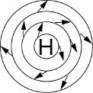 (Ｂ) 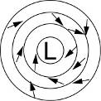 (Ｃ) 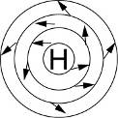 (Ｄ) 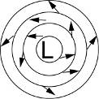
( B ) 7. 已知教室內的溫度為25 ℃，若25 ℃時空氣中的水氣最大容納量為30 g，而當時空氣中實際水氣容納量僅為18 g，則當時教室內的相對溼度為多少？
(Ａ) 50％ (Ｂ) 60％ (Ｃ) 70％ (Ｄ) 80％
( B ) 8. 有關地面高氣壓的敘述，何者錯誤？
(Ａ)中心處氣壓最高
(Ｂ)在北半球地面氣流呈逆時鐘方向
(Ｃ)在地面附近空氣向四周流出
(Ｄ)中心處天氣大多晴朗
( C ) 9. 假設地面附近有一團未飽和的空氣，在此團空氣上升過程中，下列敘述何者錯誤？
(Ａ)外界環境氣壓隨高度增加而減少
(Ｂ)未飽和的空氣體積會膨脹到與外界氣壓大小相等為止
(Ｃ)因對流層內，高空溫度較低，未飽和空氣和外界交換熱量
(Ｄ)這團空氣體積膨脹，溫度下降，水氣就有機會達到飽和而凝結
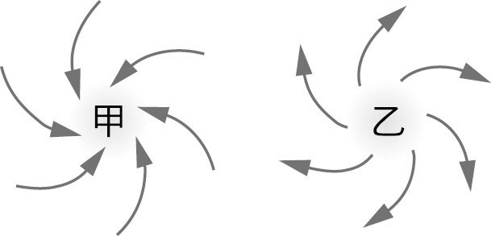
( D )10. 北半球地面高、低氣壓空氣的流動情形如右圖，以下敘述何者正確？
(Ａ)甲處氣流上升，形成高氣壓中心
(Ｂ)乙處氣流下降，易成雲降雨
(Ｃ)氣流由高溫的乙擴散至低溫的甲
(Ｄ)乙處的天氣大致是晴朗的
九年級自然與生活科技(六)
第13次隨堂測驗
範圍 3-3
年 班 號 得分／
姓名

◎ 選擇題：每題10分，共100分
( A ) 1. 有關影響臺灣天氣的兩大氣團性質描述，下列何者正確？
(Ａ)大陸氣團冷而乾 (Ｂ)太平洋氣團暖而乾
(Ｃ)太平洋氣團冷而溼 (Ｄ)大陸氣團冷而溼
( B ) 2. (甲)東北季風因為經過臺灣東北方的海面，為臺灣全島帶來豐沛的雨量；(乙)夏季西南季風為臺灣帶來溼熱的天氣型態；(丙)季風是指隨季節而改變方向的風。關於季風的概念，上述哪些是正確的？
(Ａ)甲、乙 (Ｂ)乙、丙 (Ｃ)甲、丙 (Ｄ)甲、乙、丙
( A ) 3. 根據風向與溫度，試問下列哪一個結果比較可能是7月高雄的天氣狀況？
(Ａ)風向：西南風、氣溫：32 ℃ (Ｂ)風向：西南風、氣溫：14 ℃
(Ｃ)風向：東北風、氣溫：25 ℃ (Ｄ)風向：東北風、氣溫：12 ℃
( A ) 4. 寒假時，歌手依林將在臺北、臺中、臺南、高雄舉辦戶外演唱會，入場券上標明「遇雨取消」。請問：哪一個城市取消機會最大？
(Ａ)臺北 (Ｂ)臺中 (Ｃ)臺南 (Ｄ)高雄
( C ) 5. 關於鋒面的觀念，何者錯誤？
(Ａ)鋒面為兩個不同性質氣團的交界處
(Ｂ)冷鋒為冷空氣切入暖空氣下方，使暖空氣抬升產生雲雨帶
(Ｃ)暖鋒為暖空氣切入冷空氣下方，使冷空氣抬升而產生雲雨
(Ｄ)鋒面來襲會使天氣狀況較不穩定
( B ) 6. (甲)溼熱；(乙)午後雷陣雨頻繁；(丙)北部、東北部及東部溼冷多雨；(丁)西南部為乾燥晴朗。上述哪幾項是臺灣典型夏季氣候的特徵？
(Ａ)甲乙丙丁 (Ｂ)甲乙 (Ｃ)丙丁 (Ｄ)甲乙丁
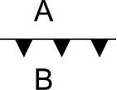
( B ) 7. 右圖為一鋒面符號，A、B表氣團，此鋒面是向A或B移動？
(Ａ) A (Ｂ) B (Ｃ)不移動 (Ｄ)無法預測
( A ) 8. 請問符號的垂直剖面圖應為下列何者？
(Ａ)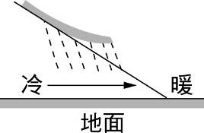 (Ｂ)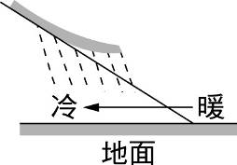 (Ｃ)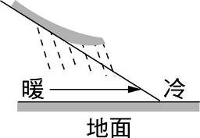 (Ｄ)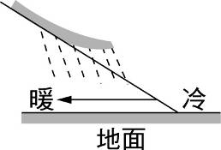
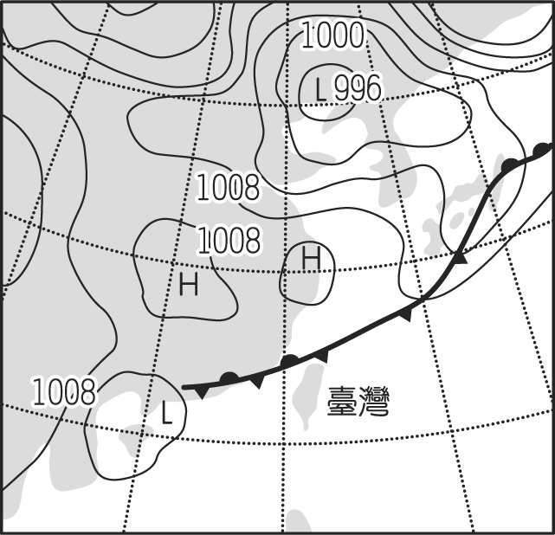
( A ) 9. 右圖為某日地面天氣示意圖，此時正有一鋒面通過臺灣附近的上空。有關此鋒面造成的現象，下列敘述何者正確？
(Ａ)鋒面通過臺灣時，下雨的機會將大增
(Ｂ)臺灣即將遇到寒流，溫度將急速下降
(Ｃ)此時大約是12月
(Ｄ)此種鋒面通常移動快速
( A )10. 有關臺灣氣候的敘述，下列何者正確？
(Ａ)春末夏初經常陰雨綿綿 (Ｂ)夏季主要受蒙古大陸氣團的影響
(Ｃ)冬季時吹西南季風 (Ｄ)南部在冬季時因地形關係而多雨
九年級自然與生活科技(六)
第14次隨堂測驗
範圍 3-4
年 班 號 得分／
姓名

◎ 選擇題：每題10分，共100分
( A ) 1. 臺灣五、六月期間的梅雨屬於：
(Ａ)滯留鋒 (Ｂ)暖鋒 (Ｃ)冷鋒 (Ｄ)颱風
( A ) 2. 北半球的颱風水平氣流流動方式為：
(Ａ)呈逆時鐘方向流入中心 (Ｂ)呈順時鐘方向流入中心
(Ｃ)呈逆時鐘方向向外流出 (Ｄ)呈順時鐘方向向外流出
( D ) 3. 颱風進入陸地後，其帶來風、雨現象隨即減弱或消散，此現象產生的原因為何？
(Ａ)受地面溫室效應影響 (Ｂ)能量被建築物吸收了
(Ｃ)被地面冷卻了 (Ｄ)水氣供應減少及地面摩擦力影響
( D ) 4. 寒潮是臺灣常見的氣象災害之一，造成寒潮發生的元兇為何？
(Ａ)副熱帶低氣壓 (Ｂ)副熱帶高氣壓 (Ｃ)太平洋暖氣團 (Ｄ)大陸性冷氣團
( A ) 5. 臺灣的平均月降雨量是150 mm，但今年7月某日測得雨量為400 mm，下列何者正確？
(Ａ)雨量特多是因為颱風帶來的影響 (Ｂ)雨量特多是因為梅雨造成
(Ｃ)雨量特多是因為寒冷所造成的 (Ｄ)雨量特多是因為冷鋒所造成的
( A ) 6. 有關臺灣冬天天氣的敘述，何者錯誤？
(Ａ)冷鋒來臨時都會伴隨著寒潮 (Ｂ)寒潮是強烈冷氣團南下，造成氣溫大幅下降
(Ｃ)寒潮來臨時，應注意保暖 (Ｄ)寒潮來臨時會造成農業和養殖漁業損失
( A ) 7. 有關颱風的敘述，何者錯誤？
(Ａ)颱風為夏季形成於太平洋上的高壓系統
(Ｂ)颱風可為臺灣帶來豐沛降水，為主要水資源
(Ｃ)山區若水土保持不良，颱風帶來的暴雨將造成土石流災害
(Ｄ)颱風眼區氣壓最低，無風無雨
( D ) 8. 梅雨和颱風是臺灣地區雨量的主要來源，下列有關梅雨和颱風之敘述，哪一項正確？
(Ａ)梅雨季節常有冷鋒在臺灣附近徘徊，帶來豐沛雨量
(Ｂ)梅雨是因蒙古大陸冷氣團極盛，形成鋒面所致
(Ｃ)颱風往高緯度地區，其威力會不斷增強
(Ｄ)侵襲臺灣的颱風，大多發源於北太平洋西南海域，少數則來自南海
( C ) 9. 有關颱風過境臺灣的敘述，下列何者錯誤？
(Ａ)颱風的風力會使海浪增高，影響漁民海上作業的安全
(Ｂ)颱風中心進入臺灣海峽，仍然要嚴防它引進西南氣流的豪雨，造成水災
(Ｃ)颱風過境後轉弱為熱帶低氣壓，其氣流受偏向力影響，轉為順時鐘方向向內流入
(Ｄ)颱風的雨水帶來充沛的水量，若能流入水庫儲存，則有益於水利
( D )10. 下表為西元1897〜2015年間，各月分颱風侵襲臺灣的次數，請依此表判斷，臺灣在哪個時節最需做好防颱準備？
(Ａ)春、夏之際 (Ｂ)農曆過年期間 (Ｃ)秋、冬之際 (Ｄ)夏、秋之際
月分 | 1 | 2 | 3 | 4 | 5 | 6 | 7 | 8 | 9 | 10 | 11 | 12
次數 | 0 | 0 | 0 | 2 | 16 | 34 | 109 | 135 | 96 | 38 | 9 | 1

九年級自然與生活科技(六)
第15次隨堂測驗
範圍 3-5
年 班 號 得分／
姓名

◎ 選擇題：每題10分，共100分
( C ) 1. 有關中央氣象局所發布的天氣預報中，包括下列哪些項目呢？(甲)最高、最低氣溫；(乙)降雨機率；(丙)空氣汙染指數；(丁)舒適度指數。
(Ａ)甲乙丙 (Ｂ)乙丙丁 (Ｃ)甲乙丁 (Ｄ)甲丙丁
( D ) 2. 中央氣象局在進行氣象預報前，需參考以下哪些資料才能做出完整的報告？
(Ａ)雷達回波資料 (Ｂ)衛星雲圖 (Ｃ)地面觀測資料 (Ｄ)以上皆是
( D ) 3. 在衛星雲圖上，主要提供的資料為下列何者？
(Ａ)等壓線的分布 (Ｂ)鋒面的種類 (Ｃ)風向 (Ｄ)雲塊聚集的情形
( D ) 4. 由地面天氣圖中不可能看出當時地面附近何種天氣狀況？
(Ａ)高、低氣壓位置 (Ｂ)鋒面位置 (Ｃ)風向 (Ｄ)風速
( B ) 5. 關於氣象資訊的內容，下列說明何者錯誤？
(Ａ)降雨機率指的是某地區未來有機會降雨的百分比
(Ｂ)紫外線指數愈大，表示愈適合進行戶外活動
(Ｃ)在紅外線衛星雲圖中，比較亮的部分雲頂較高，而較暗的部分雲頂較低
(Ｄ)可見光衛星雲圖，比較亮的部分雲較厚，而較暗的部分雲較薄
( D ) 6. 下列防止紫外線對人體傷害的方法中，何者較不適當？
(Ａ)上午十點至下午兩點是紫外線最強的時候，要盡量避免外出
(Ｂ)晴天外出時養成正確使用防晒品的習慣
(Ｃ)高山上雖然比較涼，但紫外線指數較平地高，仍要小心防晒
(Ｄ)陰天時，戶外活動不須注意紫外線
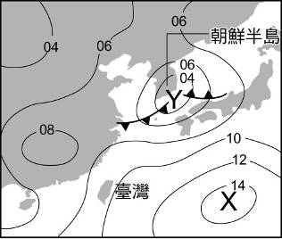
( D ) 7. 右圖是夏季此地區經常出現的地面天氣圖型態，有關圖上氣象資料之敘述何者正確？
(Ａ) Y處有下沉氣流，易形成陰雨天氣
(Ｂ)朝鮮半島附近有滯留鋒面通過
(Ｃ) X處有熱帶高氣壓，此高氣壓將發展成颱風
(Ｄ) X處附近海面，其氣流為順時鐘方向流出
( C ) 8. 右表為甲、乙、丙、丁四個城市未來24小時的降雨機率預報。下列有關未來24小時內預期降雨情形的推測，何者最合理？
(Ａ)降雨量最多的為甲城市 (Ｂ)丙城市晴天的時間必大於4.8小時
(Ｃ)乙城市比丙城市更有機會出現降雨 (Ｄ)下雨的時數多寡應為甲＞丁＞乙＞丙
城市 | 甲 | 乙 | 丙 | 丁
降雨機率（％） | 100 | 40 | 20 | 70

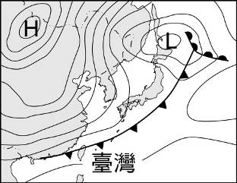
( A ) 9. 如右圖所示為臺灣地區某日的地面天氣圖，下列何種天氣型態最可能發生？
(Ａ)寒潮來襲 (Ｂ)颱風來襲
(Ｃ)處在梅雨季節 (Ｄ)暖鋒正通過臺灣
( D )10. 當紫外線指數超過多少時是屬於危險級？
(Ａ) 1 (Ｂ) 5 (Ｃ) 8 (Ｄ) 10

